МИНИСТЕРСТВО НАУКИ И ВЫСШЕГО ОБРАЗОВАНИЯ РОССИЙСКОЙ ФЕДЕРАЦИИ
ФЕДЕРАЛЬНОЕ ГОСУДАРСТВЕННОЕ БЮДЖЕТНОЕ ОБРАЗОВАТЕЛЬНОЕ УЧРЕЖДЕНИЕ ВЫСШЕГО ОБРАЗОВАНИЯ
«УФИМСКИЙ УНИВЕРСИТЕТ НАУКИ И ТЕХНОЛОГИЙ»
ФИЗИКО-ТЕХНИЧЕСКИЙ ИНСТИТУТ
КАФЕДРА ТЕОРЕТИЧЕСКОЙ ФИЗИКИ
Лабораторная работа №2
ВИЗУАЛИЗАЦИЯ ПЛОТНОСТИ ЭНЕРГИИ МАГНИТНОЙ АНИЗОТРОПИИ
ОДНОДОМЕННОЙ ФЕРРОМАГНИТНОЙ НАНОЧАСТИЦЫ
Выполнил: | студент 4 курса  Группы ФЗ-ФФМ-401Б  Аканаев С.З.
Преподаватель: | Гареева З.В.

УФА – 2026

Цель работы
Изучить влияние различных типов магнитной анизотропии (одноосной, кубической и комбинированной) на расположение и количество минимумов энергии наночастицы. Построить 3D-поверхности плотности энергии в сферических координатах и проследить изменения энергетического ландшафта во внешнем магнитном поле.
1. Теоретический расчет
Рассматривается однодоменная ферромагнитная наночастица с постоянной намагниченностью |M| = M_s. Направление вектора намагниченности задаётся единичным вектором α = (α_x, α_y, α_z), компоненты которого в сферических координатах равны:
- α_x = sin θ · cos φ
- α_y = sin θ · sin φ
- α_z = cos θ
1.1. Выражения для плотности энергии w̃_a(θ, φ)
а) Одноосная анизотропия (K₁ > 0, тип «легкая ось»):
- Плотность энергии: w_a = K₁ (α_x² + α_y²) = K₁ sin²θ.
- Приведённое выражение: w̃_a = sin²θ.
- Минимумы (w̃_a = 0) находятся при θ = 0 и θ = π (2 ямы на полюсах сферы).
б) Одноосная анизотропия (K₁ < 0, тип «легкая плоскость»):
- Приведённое выражение: w̃_a = −sin²θ.
- Минимум равен −1 при θ = π/2 (образуется кольцевой минимум на экваторе).
в) Кубическая анизотропия (K₁c > 0):
- Плотность энергии: w_a = K₁c (α_x² α_y² + α_y² α_z² + α_x² α_z²).
- В сферических координатах: w̃_a = ¼ sin⁴θ sin²(2φ) + ¼ sin²(2θ).
- Минимумы (w̃_a = 0): 6 направлений вдоль декартовых осей [100].
г) Кубическая анизотропия (K₁c < 0):
- Приведённое выражение: w̃_a = −(α_x² α_y² + α_y² α_z² + α_x² α_z²).
- Минимумы (w̃_a = −⅓): 8 направлений вдоль пространственных диагоналей куба [111].
1.2. Комбинированная анизотропия
При учёте формы частицы добавляется вклад w_m = K_ef (1 − (α · n)²). Полная плотность энергии записывается в виде:
w̃_ef(θ, φ) = w̃_a(θ, φ) + κ (1 − (α · n)²), где κ = K_ef / K₁c.
Если ось формы n направлена вдоль [001], то w̃_ef = w̃_a + κ sin²θ. При произвольной ориентации оси (θ_n = 45°, φ_n = 45°) скалярное произведение расписывается через сферические углы.
1.3. Внешнее магнитное поле
Во внешнем поле H добавляется зеемановский вклад:
w̃_i(θ, φ) = w̃_ef(θ, φ) − 2 h · α.
При 3D-визуализации к энергии добавляется постоянный сдвиг C > 0 для получения положительного радиуса: r(θ, φ) = w̃ + C.
2. КОД Программы (Python)
Ниже приведен код программы на Python для расчета поверхностей энергии и поиска минимумов:
import numpy as np
import matplotlib.pyplot as plt
from scipy.optimize import minimize
def get_alpha(theta, phi):
return np.sin(theta)*np.cos(phi), np.sin(theta)*np.sin(phi), np.cos(theta)
def w_uniaxial(theta, phi):
return np.sin(theta)**2
def w_cubic(theta, phi):
ax, ay, az = get_alpha(theta, phi)
return ax**2 * ay**2 + ay**2 * az**2 + ax**2 * az**2
def w_total(theta, phi, h_vec):
ax, ay, az = get_alpha(theta, phi)
return w_uniaxial(theta, phi) - 2.0 * (h_vec[0]*ax + h_vec[1]*ay + h_vec[2]*az)
3. Результаты расчётного моделирования
3.1. Кристаллическая анизотропия
- Одноосная (K₁ > 0): Вытянутая поверхность с двумя минимумами на полюсах (θ = 0, π).
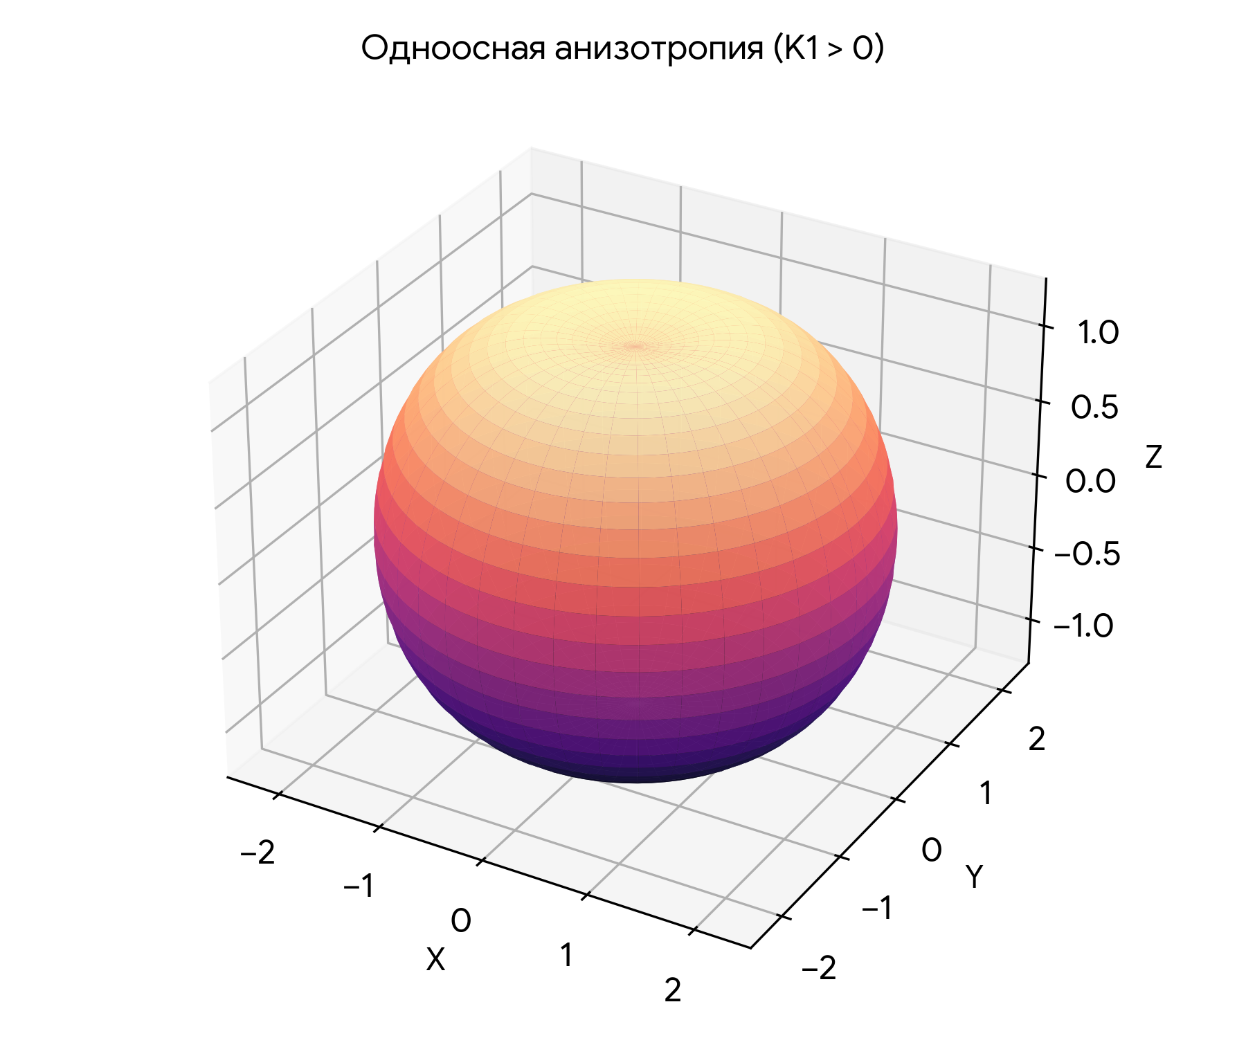
Рисунок 1 — 3D-поверхность энергии для одноосной анизотропии (K₁ > 0)
- Одноосная (K₁ < 0): Сплюснутая дискообразная поверхность с минимумами на экваторе.
- Кубическая (K₁c > 0): Поверхность имеет 6 минимумов вдоль осей [100].
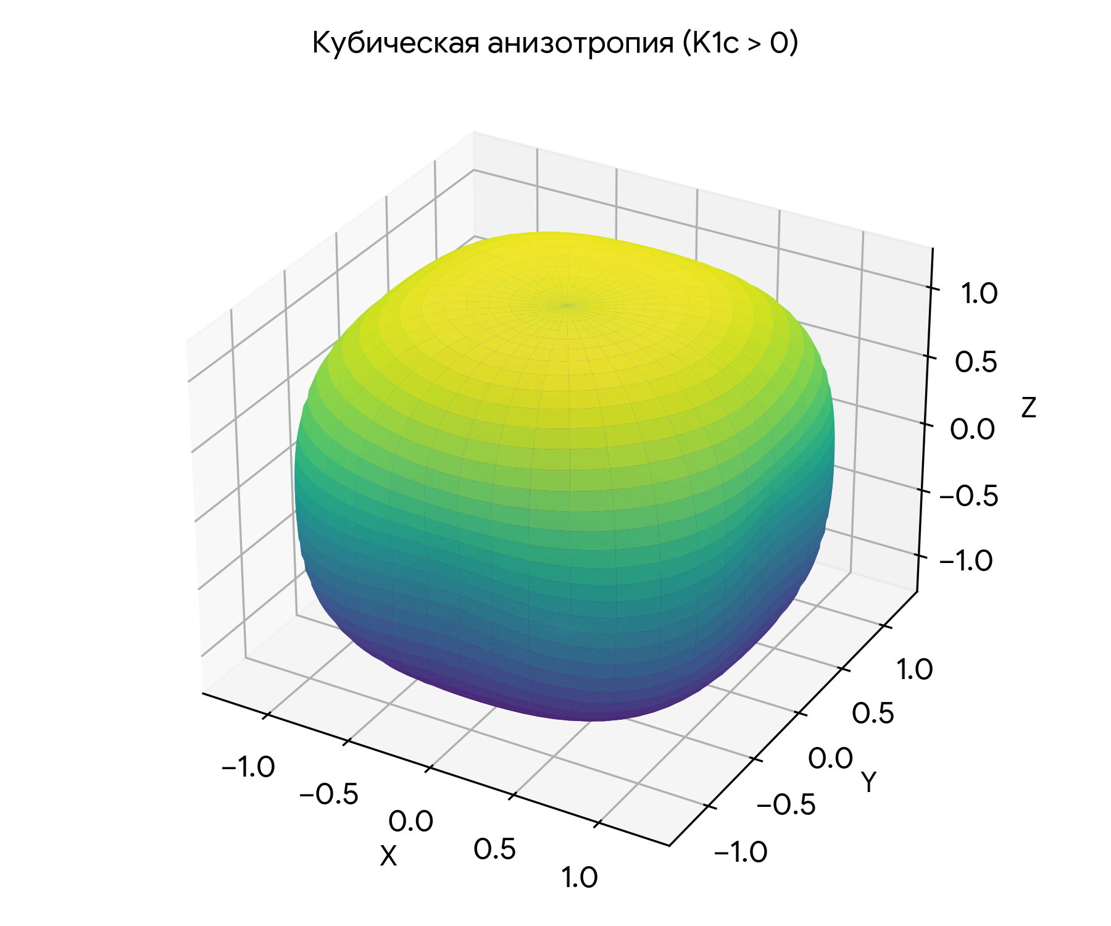
Рисунок 2 — 3D-поверхность энергии для кубической анизотропии (K₁c > 0)
- Кубическая (K₁c < 0): Имеет 8 минимумов вдоль диагоналей куба [111].
3.2. Комбинированная анизотропия
С ростом параметра κ = K_ef / K₁c вклад анизотропии формы начинает преобладать над кубическим. При κ ≥ 0.5 боковые минимумы сглаживаются, и система становится двухъямной. При наклонной ориентации оси формы симметрия ландшафта нарушается.
3.3. Влияние внешнего поля
При увеличении безразмерного поля h минимум, сонаправленный с полем, углубляется, а противоположный минимум исчезает. В сильных полях (h > 1) на поверхности остаётся один минимум, ориентированный по полю.
4. Анализ результатов и ответы на вопросы
4.1. Механизм перемагничивания
Если поле направлено вдоль легкой оси, вектор намагниченности удерживается в метастабильной яме до момента полного исчезновения барьера при h = 1. В этот момент происходит скачок намагниченности, что формирует прямоугольную петлю гистерезиса.
При поле, перпендикулярном легкой оси, минимум энергии смещается плавно. Вектор M поворачивается без преодоления барьеров, поэтому гистерезис отсутствует (коэрцитивная сила равна нулю).
4.2. Сравнение случаям K₁c > 0 и K₁c < 0
При K₁c > 0 в системе имеются 6 легких осей с высотой барьера 1/4. При K₁c < 0 образуются 8 легких осей с меньшим угловым расстоянием и более низкими барьерами. Из-за этого при K₁c < 0 перемагничивание происходит легче, а коэрцитивная сила получается ниже.
4.3. Влияние анизотропии формы (κ = 0.1)
Кубическая анизотропия является эффектом 4-го порядка с относительно небольшими барьерами. Анизотропия формы относится ко 2-му порядку и оказывает более сильное глобальное воздействие. Поэтому даже невыраженная добавка κ = 0.1 ощутимо изменяет число минимумов.
4.4. Связь с моделью Стонера-Вольфарта
Условие срыва намагниченности определяется равенством нулю первой и второй производных энергии по углу. Совокупность критических полей образует астроиду Стонера-Вольфарта (h_x^(2/3) + h_z^(2/3) = 1), которая задает границы устойчивости состояний.
Выводы
- Построены и проанализированы 3D-поверхности плотности энергии для различных типов анизотропии.
- Показано, что анизотропия формы 2-го порядка подавляет кубическую анизотропию при κ ≥ 0.5.
- Установлено, что в сильном внешнем поле остаётся один минимум, направленный вдоль поля.
- Прослежена связь между структурой энергетических барьеров и формой петли гистерезиса.

